«Правила пожарной безопасности в быту»
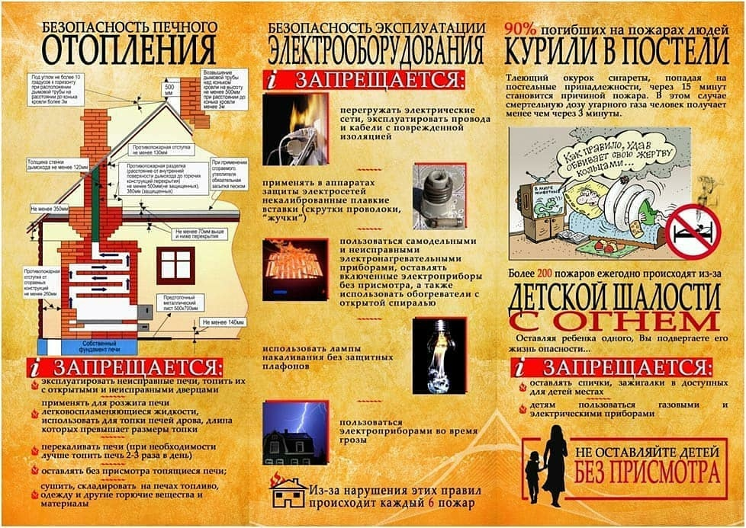
В период отопительного сезона причиной возгораний являются грубые нарушения правил пожарной безопасности при эксплуатации отопительных систем и установок, а в особенности печного отопления, которое зачастую эксплуатируется с трещинами в дымоходах, без разделок до сгораемых конструкций стен, перегородок и перекрытий, а также без предтопочных листов. Оставленные над печами для просушки домашние вещи и другие сгораемые материалы также приводят к огненным трагедиям. Немало пожаров происходит из-за нарушения правил пожарной безопасности при эксплуатации электроприборов, неисправного электрооборудования, самодельных электроустановок и перегрузки электросети. Самый распространенный электрический виновник – электрообогреватель: выгорит всего несколько метров в помещении, а последствия самые страшные – гибель людей.
Соблюдение самых простых правил пожарной безопасности может спасти вам жизнь и предупредить пожар.
Крайне рискованно оставлять без присмотра топящиеся печи, а также поручать надзор за ними малолетним детям, располагать топливо, другие горючие вещества и материалы на предтопочном листе, а также топить углем, коксом и газом печи, не предназначенные для этих видов топлива.
Следует не забывать также и некоторые правила эксплуатации бытовых электрических приборов и установок:
- эксплуатировать провода и кабели с поврежденной или потерявшей защитные свойства изоляцией;
- пользоваться поврежденными розетками, другими электроустановочными изделиями;
- обертывать электролампы и светильники бумагой, тканью и другими горючими материалами;
- пользоваться электронагревательными приборами без подставок из негорючих материалов;
- применять нестандартные электронагревательные приборы, использовать некалиброванные плавкие вставки или другие самодельные аппараты защиты от перегрузки и короткого замыкания;
- оставлять без присмотра включенные в сеть электрические бытовые приборы.
Важно помнить, что ценой несоблюдения мер пожарной безопасности может быть не только сгоревшее имущество, но и человеческие жизни.

